<https://www.w3schools.com>

* HTML
* JAVASCRIPT
* CSS
* BOOTSTRAP
* FRONT END
* GIT Y GITHUB
* PYTHON
* MYSQL
* LINUX
* EXTRAS

***HTML*** (.html)

mobileinputtypes.com (etiquetas para teléfono y pc)

Tags

**<html>texto</html>** = indica donde empieza y termina el lenguaje html

<html **Lang = “idioma”**> = indica el idioma de la página, permitiendo traducirse de forma automática

(<http://www.w3bai.com/es/tags/ref_language_codes.html>) lenguajes

**<br>** = break, espacio entre líneas

**<h> texto </h>** = head, titulo. <h> comienzo del título. </h> final del título. Existen hasta 6 títulos, h1, h2, h3, h4, h5, h6. Siendo el titulo principal h1, y dividiéndose en subtítulos

**<p> texto </p>**= párrafo

**<a href=”link”> palabra_puente</a>** = ancora, hipervínculos. <a> comienzo del hipervínculo. </a> final del hipervínculo (*<a href="http://www.youtube.com"> YouTube </a>* nos lleva a youtube)

**<div>content</div>** = permite separar zonas del código en “cajas”

**<span>texto</span>** = permite separar zonas de un párrafo para darles efectos unicos

**<script> comando </script>** = Java Script, permite utilizar comandos de JS.

**<meta charset=”UTF-8”>** = Permite que todos los exploradores utilicen caracteres de diferentes idiomas

**<meta name=”viewport” content=”width:device-width”>** = permite cambiar el tamaño base dependiendo del dispositivo donde se vea

**<strong> frase </strong>** = Negrita, **ejemplo**

**<em> frase </em>** = cursiva, *ejemplo*

**<title> frase </title>**= encabezado, “nombre de la pagina”, 

**<!DOCTYPE html >** = un aviso al navegador de que tipo de documento va a tener que leer (en este caso, html v5)

**<head> etiquetas </head>**= “almacenamiento” de todas las etiquetas informativas (title, meta)

**<body>etiquetas</body>** =”almacenamiento” de todas las etiquetas del cuerpo (h, br, p)

**<img src=”ubicación imagen”>** = muestra la imagen seleccionada

<img src”ubi” **alt=”explicacion”**> = muestra una breve descripción de la imagen cuando ésta no carga

**<ul> lista </ul>** = *unordered list*, para crear listas no enumeradas

**<ol> lista </ol>**= *ordered list*, para crear litas enumeradas

**<li> frase </li>**= indica que es un elemento de la lista ol o ul

**<div> sección </div>** = divisores, divide secciones

**<fieldset>seccion</fieldset>** = tiene la misma función que el div, solo que se usa para cosas que se relacionan con lo mismo, como un select

**<legend>titulo</legend>** = es el p dentro del fieldset

**<header> frase </header>** = encabezado

**<nav>lista</nav>** = separador para usar los vínculos de la propia pagina (del home a productos)

**<main>principal</main>**= separador para usar el cuerpo principal de la pagina

**<link rel=”stylesheet” href=”archivo.css”>** = enlaza una hoja de estilos al archivo html

**<label>Nombre</label>** = permite “nombrar” un input, ayuda a indicar que pide ese input

El <label> suele ir acompañado de otra etiqueta, y es como el “titulo” de la etiqueta, se le puede casar con la etiqueta usando <label *for=”id”*>

**<input type=”text”>** = coloca un cuadro de texto rellenable (siempre va acompañado de un *label* para nombrarlo)

**<input type=”submit”>** = genera un botón, en predeterminado tiene un enviar 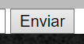, se le puede modificar con <input type=”submit” **value=”texto”**>

**<input type=”radio”>** = genera un botón seleccionable

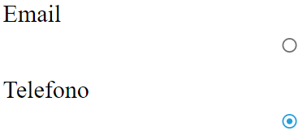

Cuando son varios botones, y solo quieres que se seleccione 1 a la vez, se le usa <input type=”radio” *name=”nombre”*>, y se le pone lo mismo a todos los que queramos que esten relacionados

**<input type=”checkbox”>** = crea una casilla seleccionable 

Si queremos que haya una casilla seleccionada predeterminada, se usa

<input type=”casilla” checked>, ya sea en el radio o en checkbox

**<input type=”email”>** = crea un cuadro de texto donde se debe poner un mail, y para que pase el comando required debe tener si o si un @

**<input type=”tel”>** = crea un cuadro de texto donde se debe poner un numero telefónico

<input **type=”date”**> = crea un calendario que varia según el navegador (*datetime-local* pone fecha y horario según la ubicación actual)

<input type=”X” **placeholder=”ejemplo”**> = crea dentro del input un ejemplo de lo que estamos esperando que haga el user. 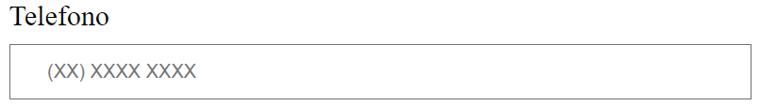

**<button>texto</button>** = coloca un botón presionable

**<textarea></textarea>** = crea una zona para escribir con dimensiones modificables desde la propia pagina

Puede modificarse su tamaño con <textarea *cols=”X” rows=”y”*>, siendo cols la cantidad de columnas que ocupa, y rows la cantidad de líneas que ocupa

**<form>preguntas</form>** = separador para usar un formulario

**<select>**

Crea una lista donde se eligen varias opciones, enumeradas en cada *OPTION*

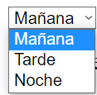

**<option>OPCION 1</option>**

**<option>OPCION 2</option>**

**<option>OPCION X</option>**

**</select>**

**PARA INDICAR QUE UN CAMPO ES OBLIGATORIO, SE USA <etiqueta *required*>**

**<canvas width = ”X” height = ”Y”> </canvas>** =crea una zona de “dibujo” con ancho = width y altura = height

(una pantalla normal tiene 1270px de width, normalmente se usa algo de 940px para centralizar algo)

<table>

Table: indica que se formara una tabla (cuadrilla)

Tr: es cada una de las filas horizontales

Td: es cada una de las filas verticales

<tr>

<td></td>

</tr>

</table

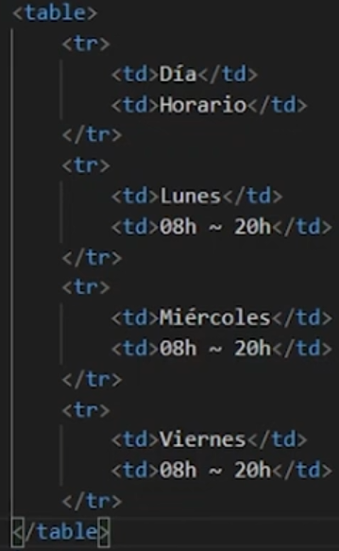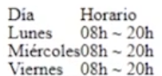

**<thead>encabezado_table</thead>** = señalador del encabezado de la tabla

**<th></th>** = reemplaza al td dentro del thead

**<tbody>body_table</tbody>** = señalador del cuerpo de la tabla

**<tfoot>footer_table</tfoot>** = señalador del pie de tabla

**<iframe>ventana</iframe>** = permite colocar “ventanas” donde colocar mapas, gifs, videos, entre otros

Para colocar un mapa, se puede hacer directamente desde Google maps, de la siguiente forma.

1)Abre Google Maps; 2)Abre el Menu; 3)Ve a ;

4)

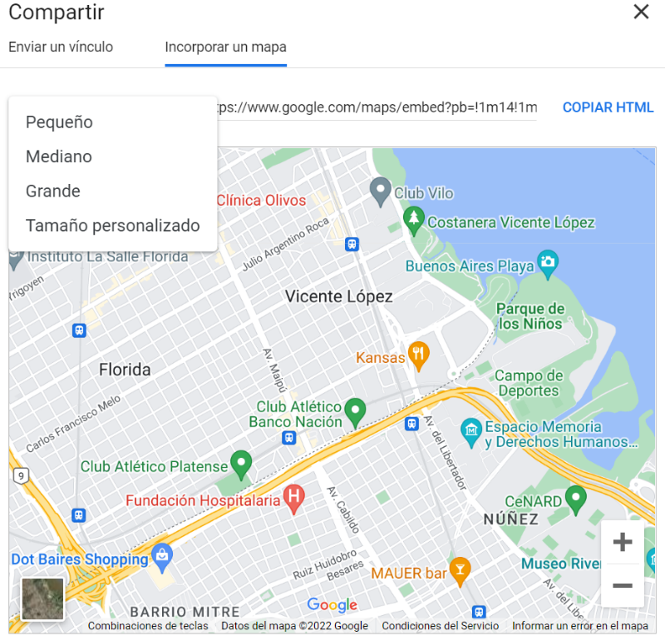***JAVASCRIPT***  (.js)

**Let x = 12** = variable de tipo number

**Let x = “string”** = variable de tipo string

**Let x = function ( ) { }** = variable de tipo function (para usar este tipo de variable, se le llama como una funcion, en este caso, *x ( )* )

Function (x **=/</> 13** ) { } = pone un valor predeterminado en la función

X === Y **? true : false** = lo mismo que un if, si se cumple lo primero *(x === y)*, se ejecuta lo anterior a : , sino se ejecuta lo posterior a : (*OPERADOR TERNARIO*)

**Number**(string) === **parseInt**(string)

**For(parte1; parte2; parte3){}**

**Parte1**= desde donde empieza

**Parte2**= mientras esto sea verdadero se va a repetir

**Parte3**= lo que hace luego de todo

**Break** = corta el comando en el momento

**document.querySelector(“***objeto seleccionado***”)** = enlace entre un objeto del mundo HTML (una etiqueta) con el mundo JS.Busca el objeto en todo el código html, pero si queremos algo mas especifico, se puede usar **objeto.querySelector(“***sub objeto seleccionado***”).** Para tomar a todos los de una clase (todos los h1, todos los de la clase .name) podemos usar el document.**querySelectorAll(.class)**

si se usa asi (document.querySelector(“h1”)) indica TODO, no solo el contenido de la etqueta incluyendo las etiquetas puestas

nombre.textContent = selecciona o modifica el contenido del objeto

luego de aplicar a una variable el valor de un document.querySelector, podemos modificar su contenido desde el mundo JS usando nombre.**textContent = ”cambio”**

se puede hacer referencia a una clase o id dentro del querySelector usando su símbolo (#/.)

**input.value** = selecciona como objeto el valor de un input del mundo HTML

button.**onclick** = cuando se produce la acción de clickear, devuelve un valor

objeto.**focus()** = manda el cursor directo al objeto

*arrays*=== **let array = [valor 0, valor 1, valor 2];** = permite declarar varios resultados en una variable, obligatorio el “**;”**

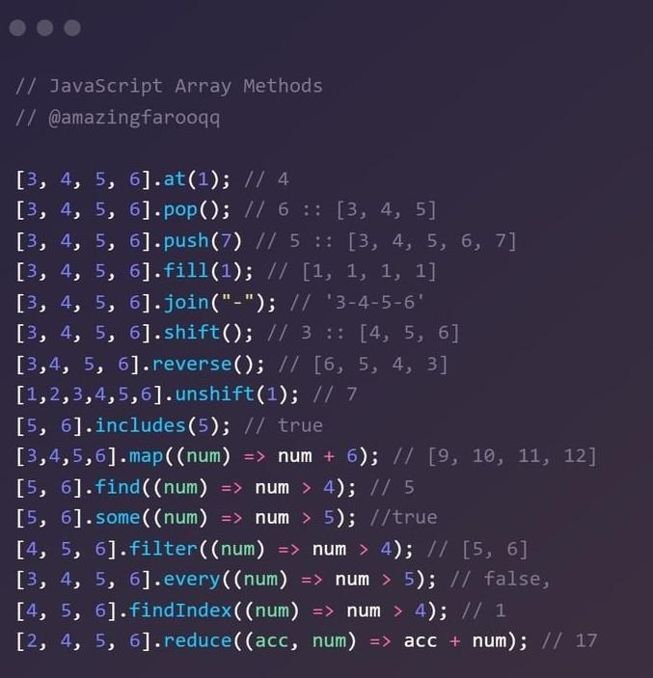

objeto.**getContext(“valor”)**= conecta la variable al valor

objeto.**fillStyle = “color”**= define el color del área a rellenar (esto cuenta como PROPIEDAD)

objeto.**fillRect(x1,y1,x2,y2)**= crea una figura a partir de x1, y1, con tamaño x2, y2(esto cuenta como FUNCION)

ESTOS DOS VAN **SI O SI EN ESTE ORDEN**, PRIMERO SE DEFINE EL COLOR, SEGUNDO EL TAMAÑO

objeto.**beginPath()**=indica al programa que se moverá el “lapiz”.

objeto.**moveTo(x,y)**=indica el inicio de donde se hará la figura

objeto.**lineTo(x,y)**=crea una unión desde la posición de moveTo hasta las coordenadas indicadas

objeto.**fill()**=rellena el área creada con los lineTo y el moveTo

objeto.**arc(x1, y1, r1, α1, α2)**=para dibujar un circulo (α1 = donde empieza a graficarlo, α2 donde termina) (BUSCAR COMO 2D CANVAS)

objeto.**strokeStyle = “color”** = color del reborde rectangular

objeto.**strokeRect(x1, y1, x2, y2)** = tamaño del reborde rectangular

objeto.**font**= elije la fuente de texto

objeto.**fillText(texto, x, y)**= escribe un texto en las coordenadas x,y

objeto.**pageX**= indica la posición donde se cumpla en el eje x

objeto.**pageY**= indica la posición donde se cumpla en el eje y

objeto**.offsetLeft**= calcula la distancia desde el comienzo del objeto hasta el borde de la pantalla por la izqueirda

objeto**.offsetTop**= calcula la distancia desde el comienzo del objeto hasta el borde de la pantalla por arriba

objeto.**oncontextmenu**= identifica el click derecho

objeto.**innerText** = el valor dentro del objeto

**Math.PI**= π

**Math.random()** = elige un numero aleatorio entre 0 y 1

**Math.round(numero)** = redondea un numero hacia el valor más cercano

**Math.floor(numero)** =redondea un numero hacia el valor más cercano hacia abajo

Objeto.**toFixed(x)** =hace que luego de una coma en un numero use x cantidad de decimales (entre 0 y 20)

Objeto.**clearRect(x1,y1,x2,y2)**= limpia completamente en las coordenadas x1, y1 con un tamaño de x2, y2

**setInterval(accion, tiempo)**= realiza *acción* cada *tiempo*, 1000 = 1s

pantalla.**onmousedown**

pantalla.**onmouseup**

pantalla.**onmousemove**

objeto.**classlist.add(“class”)** = le agrega la clase *class* al objeto (permitiéndote cambiarle el formato dentro del css)

objeto.**addEventListener(“evento”, accion)** = detecta que al cumplirse cierto *evento*, se haga cierta *acción*, esa acción si es una function va sin los ()

objeto**.preventDefault()** =hace que al usarse el objeto no cumpla su función default (en el caso de un botón, previene que recargue la pagina al usarse)

objeto**.appendChild(objeto2)**= hace que el objeto del mundo html “adopte” al objeto2, permitiendo meter dentro de una etiqueta, otra

objeto**.styles.modificacion = “valor”** = permite modificar el CSS del objeto

**var X= document.createElement(“etiqueta”)**= relaciona X con una etiqueta del mundo html

Objetos: un objeto es una entidad con varios datos dentro, ejemplo:

Objeto = Persona; esta persona tiene un nombre, un peso, una altura

¿Como crear un objeto?

Var X = {dato1: valor, dato2: valor, datoN: valor}

**Toggle**= si está puesto el valor, lo saca, si no está puesto el valor, lo pone (afecta a classlist, y similares). Ejemplo : *object.classList.****toggle(“modified”)***. Si *object* tiene de clase ***modified***, se lo saca, si no lo tiene, se lo pone

<https://app.aluracursos.com/course/js-web-almacenando-datos-navegador/task/76827> fechas y horas

REGULAR EXPRESIONS:

**/xxx/.test(“iruewbgxxxeiurbg”)** = busca lo que este dentro de // si esta en ese mismo orden en lo que este dentro de test(“”)

*/***^***xxx/.test(“xxxeontdrhg”)*= busca si el inicio de lo que esta en test(“”) es igual a lo que esta entre //

***CSS*** (.css)

**Styles** (estilos)

***GRID***

Los estilos nos ayudan a “embellecer” el archivo, y hay 3 formas de usarlos

1. En el propio archivo, dentro de las etiquetas, se usa

**<etiqueta style = modificación>**

donde únicamente la etiqueta que lleve el style se vera afectada

1. Dentro de la etiqueta head, se pone

**<head>**

**<style> etiqueta {modificación} </style>**

**</head>**

donde afecta a todas las etiquetas

1. En un archivo .css, se pone todas las

**etiqueta {modificación}**

y luego desde el archivo principal se le “llama” al archivo .css, usando

**<link rel = “stylesheet” href = ”archivo.css”>**

**SI llegaramos a usar varios identificadores, la jerarquía seria**

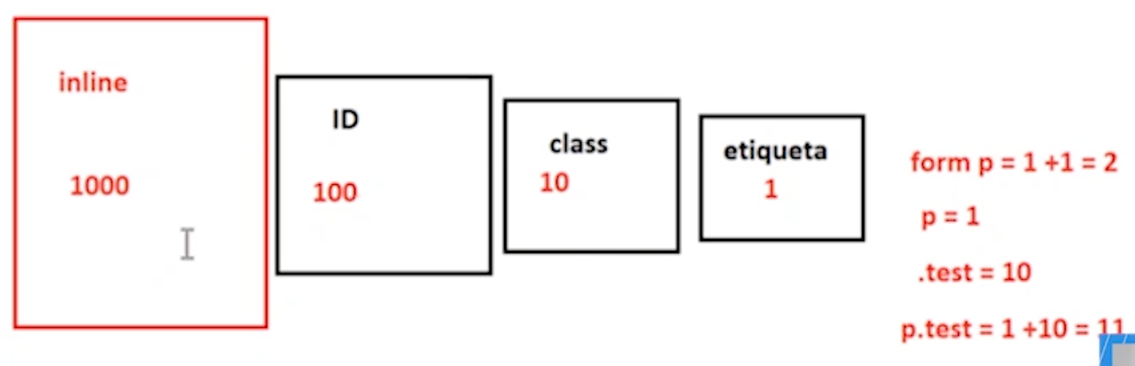

**Cuanto mas peso tenga, mayor la jerarquía**

**Se puede hacer que solo sus decendientes directos se vean afectados por las modificaciones usando el simbolo >**

**EXPLICACION**: cuando se le hace una modificación a un elemento que cubre otros elementos (un main contiene un p y un div, ese div tiene otro p), todo lo que se le haga a main p va a ocurrirle también a main div p, porque cumple estar en ambos, pero podemos lograr que solo se le aplique al main p usando main > p{}

**Se puede hacer que solo lo siguiente a un elemento se vea afectado por las modificaciones usando el símbolo +**

**EXPLICACION**: en el caso de tener dentro de un div una img y tres p, podemos hacer que solo el primer p tenga la modificación haciendo img + p{}

**Se puede hacer que todos los elementos siguientes a otro elemento se vean afectados por las modificaciones usando el símbolo ~**

**EXPLICACION**: en el caso de tener dentro de un div una img y tres p, podemos hacer que todas las p siguientes a la img tengan una modificacion haciendo img ~ p{}

**:root{atributo: x}** = hace que el atributo dentro de {} sea como base para todo el valor x

**font-size : TAMAÑOpx ;** = todo lo que este dentro de la *etiqueta* tendrá el *tamaño* (por defecto 16px)

font-size : **“Xem”**; = multiplica el tamaño por defecto del navegador en X (ejemplo, tamaño por defecto es 15px, hago 2em, daría 30px)

font-size : **“Xrem”**; = multiplica el tamaño del root en X (ejemplo, tamaño de root es 25px, hago 2rem, daría 50px)

**text-align : UBICACIÓN ;** = modifica la alineación del texto,

Ejemplo (centrado)

**vertical-align: UBICACIÓN ;** = modifica la alineación de la etiqueta en forma vertical.

**font-style : FORMATO ;** = modifica el formato de la letra. *Ejemplo* (italic) (<https://fonts.google.com>)

**width: X%/px;** = modifica el porcentaje de pantalla que ocupa a lo ancho

**height: X%/px;** = modifica el porcentaje de pantalla que ocupa a lo alto

**margin-right/top/left/bottom : X%/px;** = modifica el tamaño del margen, por fuera del borde

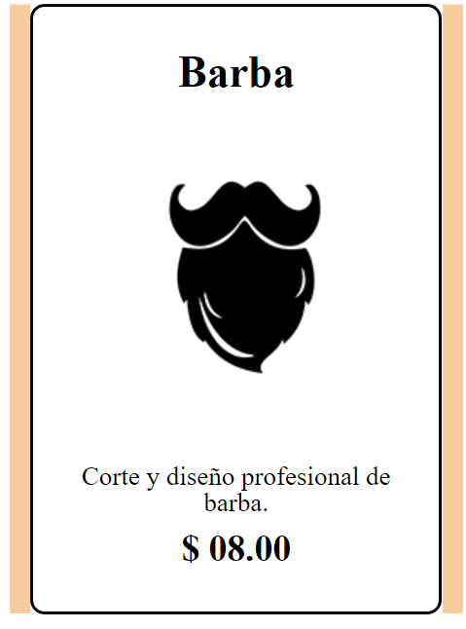

**padding: X%/px;** = modifica el espaciamiento interno de la etiqueta entre el borde y el cuerpo principal

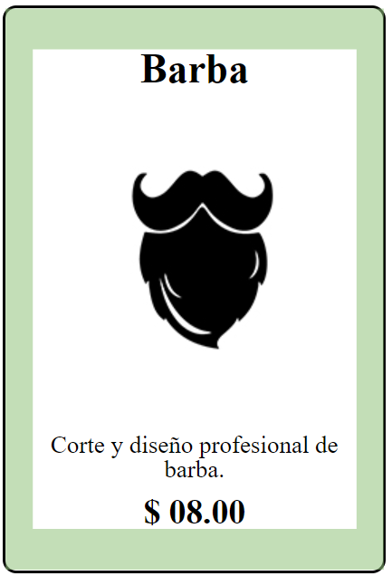

**border: Xpx tipo #color;** = crea un borde de ancho de línea *Xpx*, con línea de trazo *tipo*, y de color *#color*, entre el padding y el margen

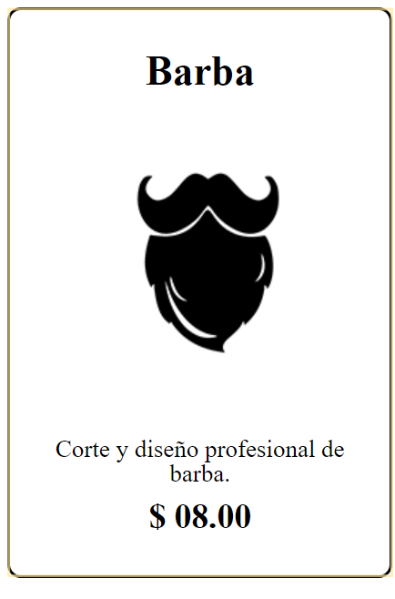

ESTOS VALORES TIENEN UN ORDEN, SIENDO EL PRIMER NUMERO EL MARGEN/BORDE/PADDING SUPERIOR, LUEGO EL DERECHO, LUEGO EL INFERIOR Y LUEGO EL IZQUEIRDO.

SI SE COLOCAN LOS 4 LADOS, SIGUE ESA REGLA, SI SE COLOCAN 3 LADOS, SE OMITE EL ULTIMO LADO (IZQUIERDO), SI SE COLOCAN 2 LADOS, EL PRIMER NUMERO INDICA SUPERIOR E INFERIOR, Y EL SEGUNDO NUMERO INDICA DERECHO E IZQUIERDO, SI SE COLOCA 1 SOLO DATO, INDICA POR TODOS LADOS.

Margin: 10px 20px 30px 40px; (10px por arriba, 20px por derecha, 30px por abajo, 40px por izquierda)

Se pueden usar porcentajes, valores absolutos en pixeles, e incluso cálculos matemáticos para decidir los tamaños (calc(+-*/)

**display: inline-block ;** = cambia lo que ocupa una etiqueta, en vez de ocupar toda la linea, ocupa su propio espacio

**background: #hexadecimal_color** = cambia el fondo de la etiqueta. Ejemplo (#CCCCCC)

background: **linear-gradient(inclinación, color1, color2, colorN)**;= permite crear un degradé de colores, con una *inclinación (Xdeg)*, desde el color1, hasta el colorN, pasando por todos los colores del medio

background: **radial-gradient(inclinación, color1, color2, colorN)**; = mismo que el anterior, solo que con elipses/circulos

**color: #hexadecimal_color** =cambia elcolor de la etiqueta. Ejemplo(green)

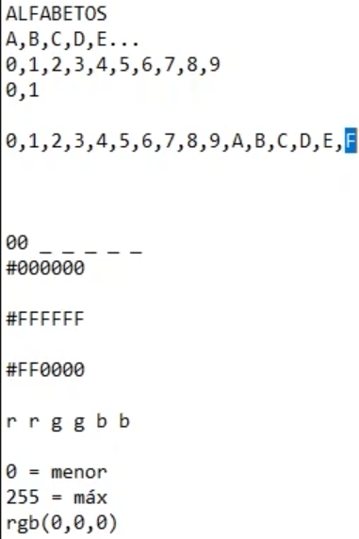 **rgba(red, green, blue, opacity)**

**id=”nombre”** = da un identificador a una etiqueta, un “nombre”

para cambiar un valor de un id, se lo llama con ***#nombre***

**class=”nombre”** = da un identificador a varias etiquetas

para cambiar un valor de un class, se lo llama con ***.nombre***

**text-transform=”modificacion”**= permite modificar el texto (uppercase convierte todo a mayúsculas)

**font-weight=”modificacion”**= permite modificar el “peso” del texto (bold lo hace en negrito, como *<strong>*)

**text-decoration=”modificacion”**= permite modificar el decorado del texto (none las quita todas)

**transition: time style;** = permite cambiar la velocidad de cambio del style en time

**cursor: mouse;** = permite modificar lo visual del mouse (*cursor:pointer;* es la manito seleccionando) 

**transform: scale(x);** = modifica todos los tamaños de forma equivalente en x (para no tener que aumentar el margin padding border size, se usa esto)

**transform: rotate(Xdeg);** = rota el objeto en X°

**float:ubicación;** = hace que el elemento “flote”, dejando una “sombra” y logrando que otros elementos se acomoden alrededor si tocar la “sombra”

**clear:condición;** = hace que se elimine cualquier modificación que cumpla esa condición

objeto:**before{modificacion}**= hace la modificación antes del objeto.  
Ejemplo: li:before{content:” ✪”}, content agrega algo, en before 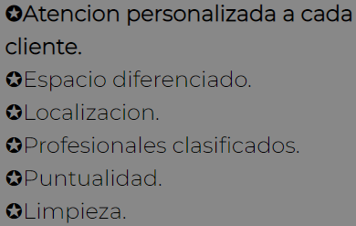

objeto:**not(elemento){modificacion}** = hace que una modificación se aplique a todos los elementos dentro del objeto, salvo al elemento marcado

**opacity:X%** = que tanta luz deja pasar el objeto el objeto, cuanto mas bajo sea, menos se vera la imagen

**box-shadow: x y difuminación cantidad color**; = crea una caja de *color***,** con centro en las coordenadas *x y* (+x hacia la derecha, +y hacia abajo), con una cantidad de *difumacion* con valor en *px*, que se esparce una *cantidad* con valor en *px*. También se puede hacer la sombra hacia dentro usando antes de la coordenada x la modificación **inset.**

Si se quiere usar en un texto, se usa **text-shadow** buscar en Google ***box shadow generator mozilla***

***GRID***

Display: grid; = hace que se divida todo en casilleros invisibles

grid-template-columns: x1 x2 … xn = hace que se divida en n cantidad de columnas, con ancho x

grid-template-rows: x1 x2 …xn = hace que se divida en n cantidad de filas, con ancho x

grid-template-columns: xfr yfr zfr = fr significa fraccion, hace que ocupe un valor del total de la pagina, si se usan 8 casillas, y todos llevan 1fr, cada casilla será de 1/8 de la pagina

gap: x = distancia entre casillas

grid-template-areas : “x””y””z”; permite indicar como separar cada area (clase 13sept2023)

***BOOTSTRAP*** framework de CSS

<link rel="stylesheet" href="https://cdn.jsdelivr.net/npm/bootstrap@4.3.1/dist/css/bootstrap.min.css" integrity="sha384-ggOyR0iXCbMQv3Xipma34MD+dH/1fQ784/j6cY/iJTQUOhcWr7x9JvoRxT2MZw1T" crossorigin="anonymous">

***FRONT END***

El equipo de Front End hoy en día en las empresas está formado por más de una persona, porque es prácticamente imposible que una sola persona se encargue de todo el desarrollo de una página web, debido a que con el pasar del tiempo esa construcción de página web ha ido ganando muchas más responsabilidades y muchas más actividades.

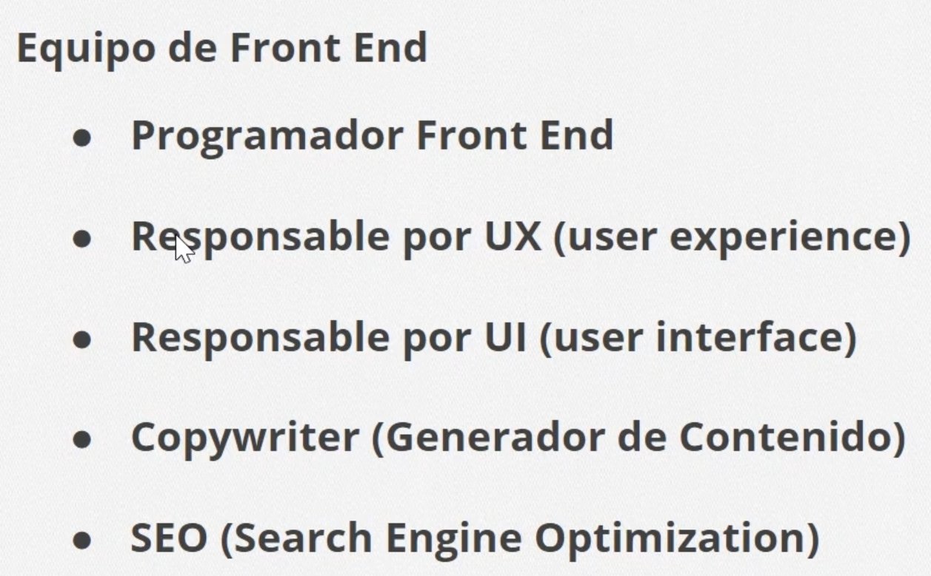

No es solo programar. Aparte del programador también necesitamos tener responsables. Alguien que se encargue por el user experience y el user interface, que básicamente es la experiencia del usuario en ese sistema, en esa página web, y la interfaz del usuario, que es todo el sistema en sí donde el usuario interactúa.

Y también, debido a que la generación de contenido es una buena estrategia para conseguir clientes, muchas empresas están optando por contratar un copywriter que es un generador de contenido, generador de artículos, generador de informaciones que llamen la atención y que llamen clientes, y que también muchas veces esa u otra persona se encarga del SEO, que es el Search Engine Optimization.

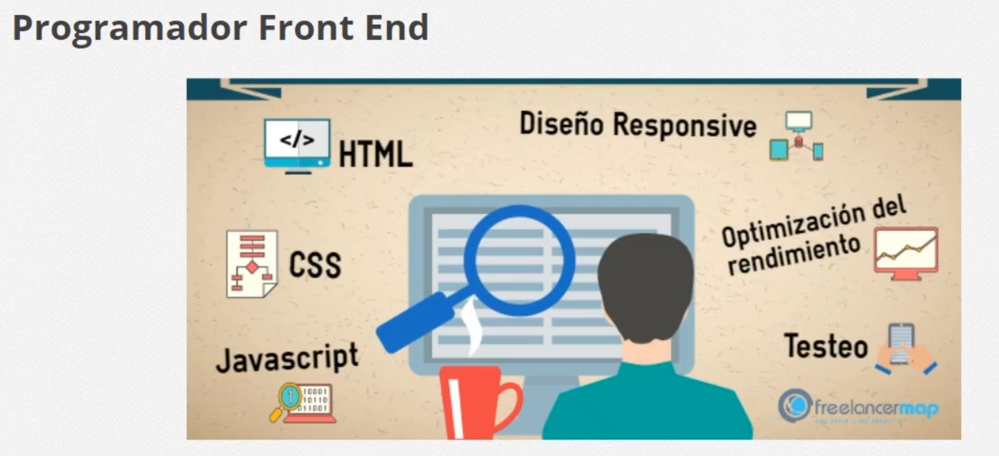

Básicamente ser el responsable por el diseño del código del sistema de la página web. Para eso necesita tener uno o más programadores. Este programador necesita dominar algunos lenguajes que son racionalmente los más comunes o en realidad los más básicos: HTML, CSS y JavaScript.

Pero entendamos aquí el concepto principal, que es que el programador Front End, el programador de la página, es una persona con un skill con bastante lógica y que básicamente él es el que coloca las manos en la masa, las manos en el código y quien crea todo este código de nuestra página.

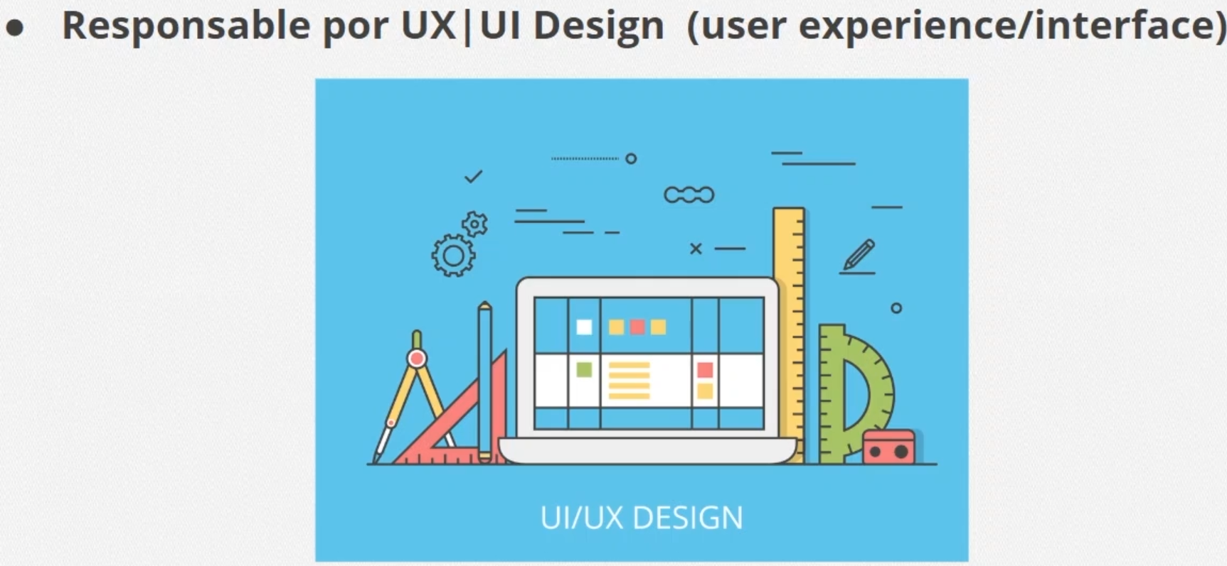

El user experience, el responsable por el user experience y el responsable por el user interface. Por lo general también se lo conoce como el diseñador. Va a ser una persona que va a tener mucho contacto con el cliente, el cliente puede ser un cliente interno, externo, es decir quién va a usar esa aplicación, quién va a usar ese sistema web.

Y el objetivo es que esta persona le pase todas las especificaciones a nuestro programador Front End, o sea que esta persona diseñe un sistema que sea amigable para el usuario, para el cliente, que sea fácil de usar, bonito, atractivo, que tenga un visual atractivo, y va a trabajar muy pero muy de la mano con nuestro programador. Este rol puede estar en una sola persona o puede estar distribuido en más personas.



Por último, el copywriter que se encarga también del SEO, o pueden ser personas separadas.

Hoy en día es muy común tener en los equipos de Front End un generador de contenido, alguien que escribe artículos, alguien que va alimentando el blog de las empresas, porque es una buena estrategia de atraer, de capturar clientes la generación de contenido.

El SEO, el Search Engine Optimization, es básicamente usar palabras llaves y algunas estrategias para que los motores de búsqueda de los buscadores de Google, Safari, en fin, de los principales buscadores, navegadores que tenemos ahí en el mercado, puedan encontrar nuestra página, puedan encontrar nuestros artículos que escribimos, que seamos visibles para el público online a través de la web.

***GIT Y GITHUB***

<https://mm.tt/app/map/2849103213?t=JRcLdpMNfG> ⇀ Roadmap de como trabajar con GITHUB

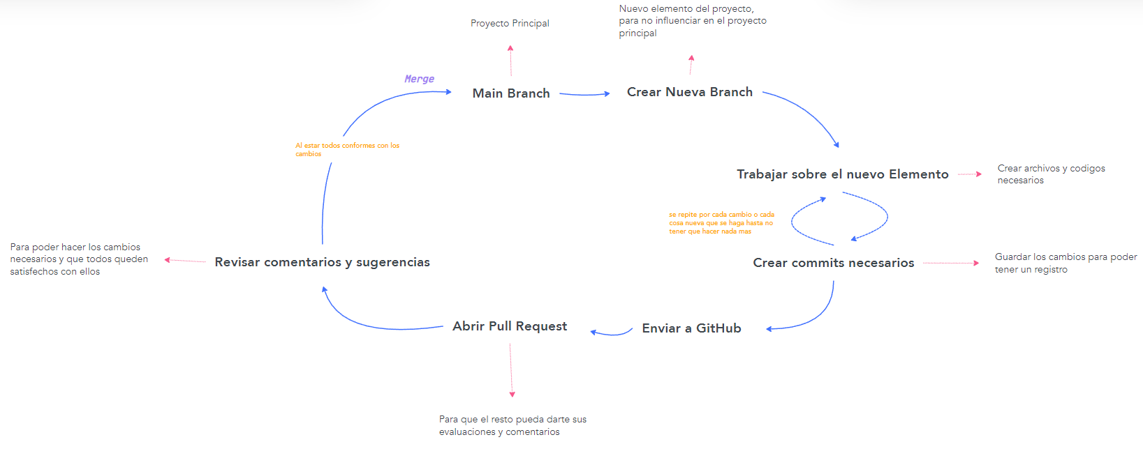

**$ cd directorio =** indica la carpeta a monitorear

**$ ls** **=** muestra todos los archivos dentro de la carpeta indicada

**$ git init =** crea un repositorio dentro de la carpeta indicada

**$ git status =** muestra el estado de los archivos monitoreados

(<https://git-scm.com/book/es/v2/Fundamentos-de-Git-Guardando-cambios-en-el-Repositorio>)

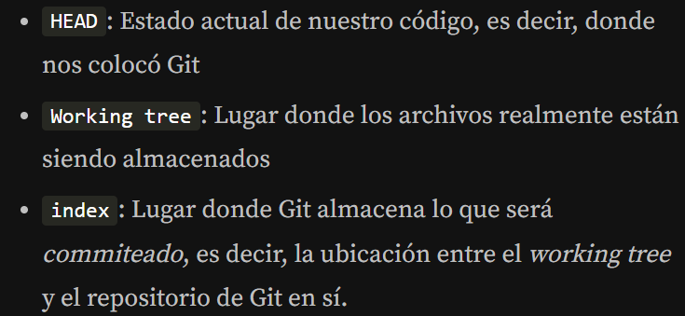

**$ git add archivo =** agrega un archivo al monitoreo o actualiza uno ya monitoreado (si queremos que todos los archivos de la carpeta sean monitoreados, se hace **$git add .** )

**$ git commit -m “explicacion” =** hace un “checkpoint” de la carpeta. En explicación suele ponerse una explicación breve de que es la carpeta. NUNCA HACER COMMIT DE UN ARCHIVO SIN FUNCIONAR

**$ git config --local user.name "Tu nombre aquí" =** indica el nombre del usuario (para identificar quien modificó cada cosa), si no ponemos el nombre, y solo usamos **$ git config --local user.name**, nos mostrara el nombre que se esta utilizando

**$ git config --local user.email “Tu email aqui” =** indica el email del usuario (para identificar quien modificó cada cosa), si no ponemos el email, y solo usamos **$ git config --local user.** **email**, nos mostrara el email que se esta utilizando

**$ git log =** muestra el global de modificaciones hechas

$ git log **--oneline =** muestra el global de modificaciones, pero una línea por modificación

$git log **-p =** muestra el global de modificaciones, incluyendo los cambios específicos hechos

<https://devhints.io/git-log>

**$ clear =** borra todas las líneas (limpiar)

**$ git push servidor Branch** = envia nuestro repositorio de la rama Branch hacia el servidor indicado

**$ git pull servidor Branch** = trae a nuestro repositorio de la rama Branch los archivos del servidor indicado

**$ git merge Branch** = une el camino de la rama Branch al camino de la rama donde estamos ahora

**$ git rebase Branch** = une cada commit de la rama Branch a la rama donde estemos ahora

**$ git restore archivo** = hace un ctrl+z en el archivo hasta el ultimo commit hecho

$ git restore **--staged** archivo = hace un ctrl+z del git add, sin borrar cambios en el archivo

**$git revert hash** = revierte el commit indicado con su hash y revierte los cambios hechos, como si volviera al commit anterior al revertido

$ git stash = crea una copia del momento actual del archivo, pero sin commitearla, luego revierte los cambios al ultimo commit

$ git stash list = muestra la lista de stashes

$ git stash drop n° = borra el stash n°

$ git stash apply n° = suma los cambios del stash n° al momento actual del archivo

$git stash pop n° = apply + drop

$git checkout hash = permite Volver a una vieja versión del archivo, sin influir en el archivo del presente

$git diff hash1 .. hash2 = muestra los cambios hechos desde la hash1 hasta la hash2, si no indicamos ningún hash muestra desde el ultimo commit hasta ahora

$ git tag -a name = crea un checkpoint de una “version terminada”.

Si queremos ignorar ciertos archivos, tenemos que crear un .gitignore (VSC) y poner allí todos los elementos que no queramos, las carpetas se marcan como carpeta/, los archivos solo con el nombre

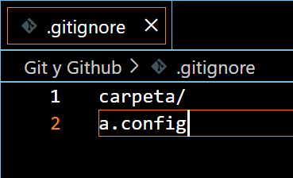

DESDE VSC si un archivo está en verde significa que es nuevo

Si tiene una U significa Untracked (sin seguimiento)

***PYTHON*** *.py*

**#......** = para crear comentarios

**print(……)** = muestra en la consola lo que este dentro del paréntesis, puede ser una variable, un string, etc. Podemos crear varias líneas en la consola si usamos “”” …………. ””” (triple comillas dobles).

Si queremos usar varias variables en un mismo print, podemos usar *{}* donde irían las variables, y luego poner un .format(var1, var2, var3 … varN), en el orden en el que las variables deberían usarse. Ejemplo = 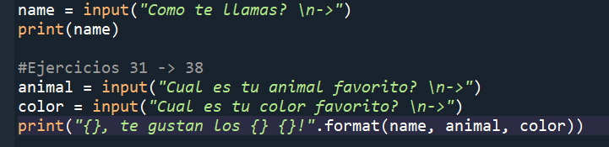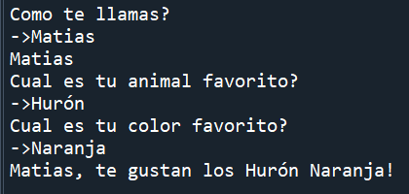

O podemos poner una f delante del string entero y poner dentro de {} las variables. Ejemplo: 

Para bajar una línea, se usa **/n** *(new line)*

**declaración de variables** => *variable = valor*

**input(……)** = luego de decir como en el print lo que hay dentro del paréntesis, espera una respuesta

**Numero Entero** == *Integer* . Si queremos cambiar algo a integer, hacemos *int(…..)*

**Numero con coma** == *floating-point number*

**Boolean ==** *True (1) / False (0)* , verdadero o falso, debe empezar con la mayuscula correspondiente

**Complejo** == *complex.* Combinacion de varios tipos de datos (Ej= 5j == int + str)

**Type(…….)** = verificaque tipo de dato es lo de dentro del paréntesis, string, integer, etc. Para mostrarlo podemos usar *print(type(………))*

**Calculos matemáticos** =   
 *Sumar (+)* ~ *Restar (-)* ~ *Dividir (/)* ~ *Multiplicar (*)* ~ *Exponencial (**) ~ Resto (%)*

***NO SE PUEDE CONCATENAR STRING CON INTEG***

**If …… : ………** = condicional, si se cumple lo de antes de los : se hará lo de luego

**Else : ……..** = si no se cumple el if, se hará esto

**Elif ……….. : ……….** = un segundo condicional

**Exit()** = termina el código en el momento

Operadores lógicos= OR, este O este otro

If ……. **and** …… : = ambas condiciones deben ser verdaderas para que se cumpla

If ……. **or** …… : = alguna condicion debe ser verdadera para que se cumpla

If **not(** ……) : = la condicion debe ser falsa para que se cumpla

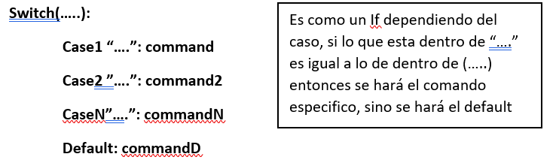**Python List** = crea una lista de objetos dentro de una variable. *Var = [n1, n2, n3…… nN]*

**Python Tuple** = crea una tupla, parecido a una lista pero no es modificable. *Var = ( n1, n2, n3……… nN)*

**Python Dictionary** = diccionario, listas donde se explican los objetos, estas explicaciones pueden ser listas, objetos, tuplas, etc. *Var = {“n1a”: “n1b”, “n2a”: “n2b”………..}*

**Methods** = son funciones relacionadas a objetos

Object**.append(………)** = agrega al objeto lo especificado entre paréntesis al final de la lista original, pero solo 1 a la vez

Object**.extend ( [ n1, n2, n3…… nN ] )** = agrega al objeto una lista de elementos especificado entre paréntesis al final de la lista original

Object**.insert( posición, ……….. )** = agrega a la lista en la posición deseada lo especificado

Object**.clear( )** = elimina todo lo de la lista del objeto

Object**.remove( valor )** = elimina específicamente lo indicado. El valor debe llevar el nombre exacto. Solo uno a la vez

Object**.pop( index )** = elimina lo indicado por su index. *Al modificar la lista modifica el index* **OJO**   
 Ademas, hace un return del objeto eliminado, permitiendo usar print para mostrar el objeto eliminado

Object**.union(….)** = une dos listas

Object**.intersection(……)** = toma los valores que coincidan entre ambas listas

Object**.issubset(…..)** = indica si el objeto contiene los valores del objeto del paréntesis, si se cumple, devuelve true

Object**.issuperset(…..)** = indica si el objeto del paréntesis tiene los valores del objeto, si se cumple, devuelve true

Object**.difference(……)** = toma los valores que no coinciden entre ambas listas

def name(……) : = crea una función que hará todo lo que este luego de los 2 puntos, aunque si o si eso debe de estar indentado

len(objeto) = indica la longitud del objeto (cuantos subobjetos hay, cuantas caracteres, etc)

**………. In ……….** = si lo primero esta dentro de lo segundo, devuelve true

***MySQL***  *.sql*

Tipos de datos que almacena:

* **Numericos:** int – tinyint – bigint – float
* **String**: varchar – text – char
* **Fecha y Hora** : date – datetime – time – timestamp
* **Otros**: blob – json

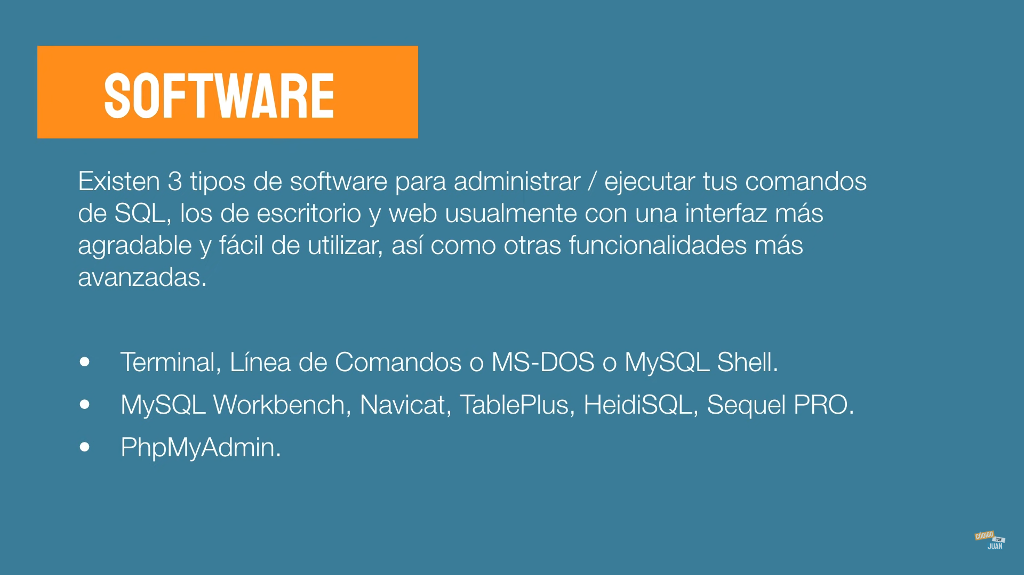

Siempre terminar las lineas de código con “**;**”

**SHOW DATABASES;** = muestra las bases de datos

**CREATE DATABASE nombre;** = crea una base de datos con nombre

**USE nombre;** = permite usar la base de datos nombre

**SHOW TABLES;** = muestra las tablas que tengas dentro de la base de datos

**CREATE TABLE nombre(datos a guardar, PRIMARY KEY (xx));** = permite crear una tabla con los datos a guardar

⬆⬆⬆⬆⬆⬆⬆⬆ = los datos deben almacenarse de la siguiente manera

* (Nombre_del_dato tipo_de_dato variantes, Nombre_del_dato tipo_de_dato variantes, etc…, PRIMARY KEY (xx));

Donde el nombre del dato es que será el dato guardado;

Tipos de datos que almacena: si es numerico, string, fecha y hora, otros

Variantes que te permiten hacer el campo de la tabla obligatorio (NOT NULL), o que te permiten incrementar el numero para enumerar cosas (AUTO_INCREMENT), entre otros

PRIMARY KEY(xx) la cual indica cual es la llave primaria de la tabla, normalmente siendo el (id)

**DESCRIBE nombre;** = muestra todos los datos de la tabla

PROCESO C.R.U.D.

*Create* = crea la línea de la tabla

**INSERT INTO nombre (nombre_del_dato1, nombre_del_dato2, nombre_del_dato3) VALUES (“valor_dato1”, “valor_dato2”, “valor_dato3”);**

*Read* = lee los datos de la tabla

**SELECT nombre_del_dato FROM nombre_tabla WHERE dato = valor LIMIT X;**

(select * para seleccionar todos)

*Update* = modifica los datos

**UPDATE nombre_tabla SET nombre_dato1 = X, nombre_dato2 = Y, nombre_datoN = Z WHERE dato = valor;**

*Delete* = elimina datos

**DELETE FROM nombre_tabla WHERE dato = valor;**

**ALTER TABLE nombre_tabla ADD dato_nuevo;** = agrega una columna a la tabla

**ALTER TABLE nombre_tabla DROP COLUMN nombre_dato;** = elimina una columna de la tabla

SELECT * FROM nombre **ORDER BY nombre_columna ASC/DESC;** = te ordena en base a la columnas de forma ASCendente o DESCendente

SELECT **COUNT(nombre_columna), que_queremos_contar FROM nombre_tabla;** = devuelve el numero de líneas que cumplen lo que queremos contar

EJEMPLO:

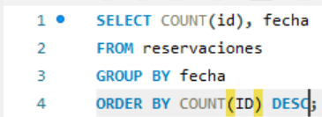 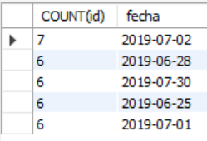

Cuenta cuantas fechas hay dentro de reservaciones, las agrupa por fechas iguales, y la ordena de mayor a menos cuantas tienen mayor valor

**SELECT * FROM nombre_tabla1 INNER JOIN nombre_tabla2   
ON nombre_tabla2.columnaX = nombre_tabla1.columnaY;** = une las tablas 1 y 2 mediantes las columnas X e Y vinculandolas

SELECT **DISTINCT** columna FROM tabla; = devuelve los valores de columna sin repetirlos

SELECT * FROM tabla **WHERE columna BETWEEN x AND y;** = selecciona todos los valores de la columna que esten entre X e Y

EJEMPLO  
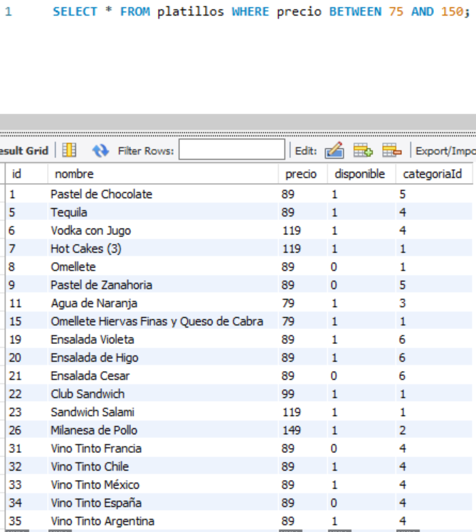

SELECT * FROM tabla **LIKE “busqueda”;** = muestra de la tabla todos los valores que sean exactamente igual a la busqueda (si en la tabla existe “Jugo de naranja” y buscamos “Jugo” no va a aparecer porque no es exactamente igual). Al usar el simbolo **%** dentro de la busqueda, pedimos que lo que buscamos este al inicio, al final, o en cualquier lugar. Si usamos *“busqueda%” pedimos que este al inicio*, si usamos *“%busqueda” pedimos que este al final*, si usamos *“%busqueda%” pedimos que este en cualquier lugar*

SELECT * FROM tabla **CONCAT(columna1, columna2, columnaN);** = Concatena los strings de las columnas indicadas

***LINUX***

Man : muestra el manual, se puede usar para buscar ciertas cosas especificas (man man busca los datos sobre el manual)

Si se quiere buscar una palabra en especifico dentro del manual, se usa /palabra , y se puede mover hacia la siguiente o anterior palabra usando P o N (previous o next)

***EXTRAS***

https://www.youtube.com/playlist?list=PLLYWsphuMYKtH2f4HgajbW-Po2OygQ8--

